Interactividad – Actividad de Aprendizaje
Image ID:ING_47129_02375

Instrucciones: favor hacer interactividad desde cero, de acuerdo con referencia dada La idea es que el estudiante debe relacionar las columnas de acuerdo con la información dada en un inicio. Luego de varios intentos, debe aparecer la retroalimentación.

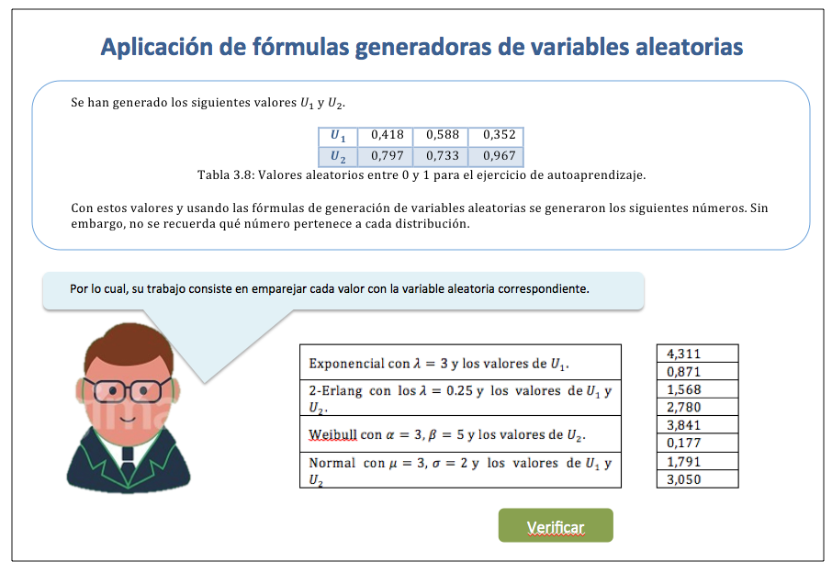

Título: Aplicación de fórmulas generadoras de variables aleatorias

Texto interactividad:

Se han generado los siguientes valores $U_{1}$ y $U_{2}$.

$$U_{1}$$ | 0,418 | 0,588 | 0,352
$$U_{2}$$ | 0,797 | 0,733 | 0,967
Tabla 3.8: Valores aleatorios entre 0 y 1 para el ejercicio de autoaprendizaje.

Con estos valores y usando las fórmulas de generación de variables aleatorias se generaron los siguientes números. Sin embargo, no se recuerda qué número pertenece a cada distribución.

Por lo cual, su trabajo consiste en emparejar cada valor con la variable aleatoria correspondiente.

Exponencial con $λ=3$ y los valores de $U_{1}.$ |  | 4,311
Exponencial con $λ=3$ y los valores de $U_{1}.$ |  | 0,871
2-Erlang con los $λ=0.25$ y los valores de $U_{1}$ y $U_{2}.$ |  | 1,568
 |  | 2,780
Weibull con $α=3,$ $β=5$ y los valores de $U_{2}$. |  | 3,841
Weibull con $α=3,$ $β=5$ y los valores de $U_{2}$. |  | 0,177
Normal con $μ=3,$ $σ=2$ y los valores de $U_{1}$ y $U_{2}$ |  | 1,791
Normal con $μ=3,$ $σ=2$ y los valores de $U_{1}$ y $U_{2}$ |  | 3,050

El estudiante debería poder seleccionar cada valor en la columna de la derecha hasta la variable que considera se encuentra asociada en la izquierda. En los dos primeros intentos debe indicarle cuántas tiene mal, pero no cuáles. Luego del tercer intento fallido recibirá la retroalimentación con la respuesta correcta.

La relación debe quedar así:

Exponencial con $λ=3$ y los valores de $U_{1}.$ |  | 4,311
Exponencial con $λ=3$ y los valores de $U_{1}.$ |  | 0,871
2-Erlang con los $λ=0.25$ y los valores de $U_{1}$ y $U_{2}.$ |  | 1,568
 |  | 2,780
Weibull con $α=3,$ $β=5$ y los valores de $U_{2}$. |  | 3,841
Weibull con $α=3,$ $β=5$ y los valores de $U_{2}$. |  | 0,177
Normal con $μ=3,$ $σ=2$ y los valores de $U_{1}$ y $U_{2}$ |  | 1,791
Normal con $μ=3,$ $σ=2$ y los valores de $U_{1}$ y $U_{2}$ |  | 3,050

Retroalimentación:

Vamos a presentar cada uno de los valores que se pueden generar con cada una de las variables aleatorias y así presentamos cuál se debía seleccionar para cada caso:

- Exponencial con $λ=3$ y los valores de $U_{1}.$

Recordando que la fórmula inversa corresponde a:

$$z=-\frac{\ln{u}}{λ}$$

Aplicándola en los tres valores de $U_{1}$ se obtienen los siguientes números:

0,291 | 0,177 | 0,348

- Erlang con los $λ=0.25$ y los valores de $U_{1}$ y $U_{2}.$

Recordando que la fórmula inversa corresponde a:

$$z=-\frac{1}{λ}\ln{(u_{1}⋅u_{2})}$$

Aplicándola en los tres valores de $U_{1}$ y $U_{2}$, se obtienen los siguientes números:

4,397 | 3,367 | 4,311

- Weibull con parámetros $α=3,$ $β=5$ y tomando los valores de $U_{2}$.

Recordando que la fórmula inversa corresponde a:

$$z={β⋅[-ln{(u)] }}^{\frac{1}{α}}$$

Aplicándola en los tres valores de $U_{2}$, se obtienen los siguientes números:

3,050 | 3,386 | 1,613

- Normal con parámetros $μ=3,$ $σ=2$ y tomando los valores de $U_{1}$ y $U_{2}$

Recordando que la fórmula inversa corresponde a:

$$z=μ+σ\sqrt{-2\ln{(U_{1})}}⋅ \cos{(2πU_{2})}$$

Aplicándola en los tres valores de $U_{1}$ y $U_{2}$, se obtienen los siguientes números:

3,769 | 2,780 | 5,828

Algunos programas computacionales especializados en simulación de eventos discretos como Promodel o MATLAB, cuentan con opciones para generar valores aleatorios. Sin embargo, por ejemplo, una aplicación para dispositivos móviles que no funcione con internet y deba generar procesos de simulación en vivo, tendrá su propio motor generador de variables aleatorias y este deberá, en lo posible, consumir la menor cantidad de memoria con el fin que esta pueda ser aprovechada por otras características como gráficos y suavidad. En estos casos, es cuando conocer estas fórmulas generadoras juegan un papel importante.

